Lisez les textes et numérotez les images.

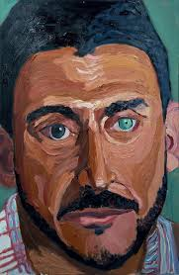 | 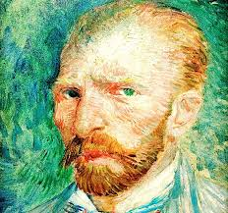 | 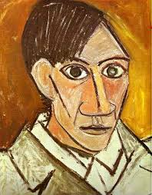
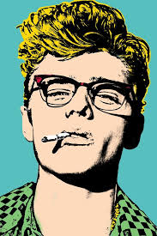 | 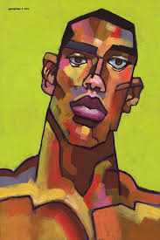 | 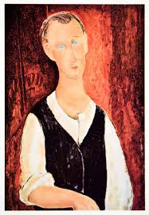
1  J'ai de grands yeux.  Je ne porte pas de barbe.  J'ai des cheveux châtains.  Mes yeux sont marron.  Mon visage est ovale.  Mes cheveux sont raids.  Mon nez est gros. | 2  Je suis jeune  J'ai un visage carré.  J'ai un petit nez.  J'ai les cheveux ondulés.  Mes cheveux sont courts.  J'ai une petite bouche.  Je suis blond. | 3  J'ai des cheveux bruns  J'ai de petits yeux.  J'ai une petite bouche.  J'ai un nez court.  J'ai un visage ovale.  J'ai un long cou.
4  J'ai les cheveux noirs.  Mes cheveux sont lisses.  J'ai un nez fin.  J'ai une grande bouche.  Je porte une barbe.  J'ai la peau foncée.  J'ai des yeux de couleurs différentes. | 5  Je porte une barbe.  J'ai une petite bouche.  J'ai un cou court.  Mes cheveux sont lisses.  J'ai les yeux bleus.  J'ai un nez fin.  J'ai les cheveux roux. | 6  J'ai un visage carré.  J'ai de grandes oreilles.  J'ai une grande bouche.  J'ai les yeux noirs.  J'ai les cheveux courts.  J'ai un nez court.  J'ai un cou épais.

4 | 5 | 1
2 | 6 | 3

